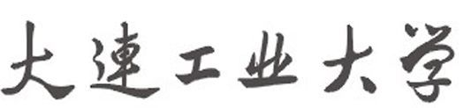

《程序设计基础》

上机训练报告(2)

ATM项目实践

指导教师（校内）： 沈岚、邢军

指导教师（企业）： 徐美娇、程志伟

班级-学号：计算机182-07 学生姓名： 梁宇龙

时间：2018年10月31日

1. 系统功能介绍

本次实验主要对ATM界面的封面欢迎界面和功能选择界面进行完善，并建立注册界面。可通过选择界面选择“用户注册”界面进行信息填写和完成注册。

2.功能模块的具体实现

ATM用户注册

a.输入用户名

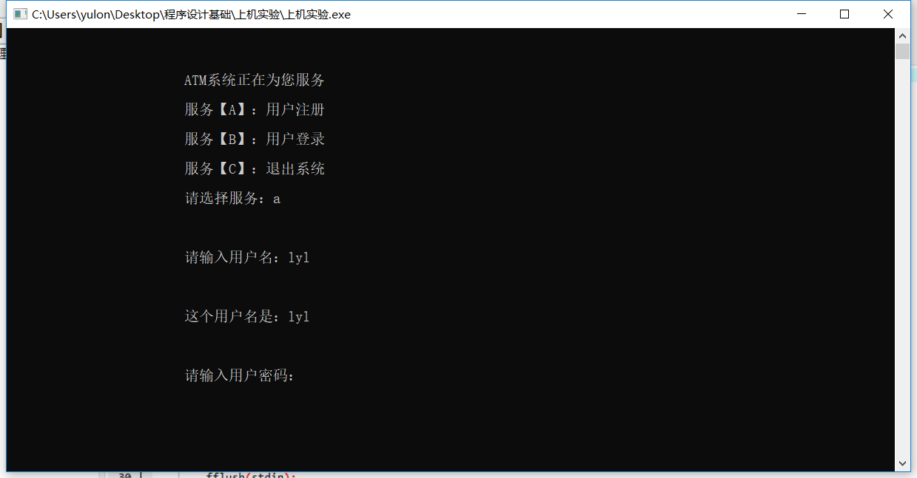

b.输入密码

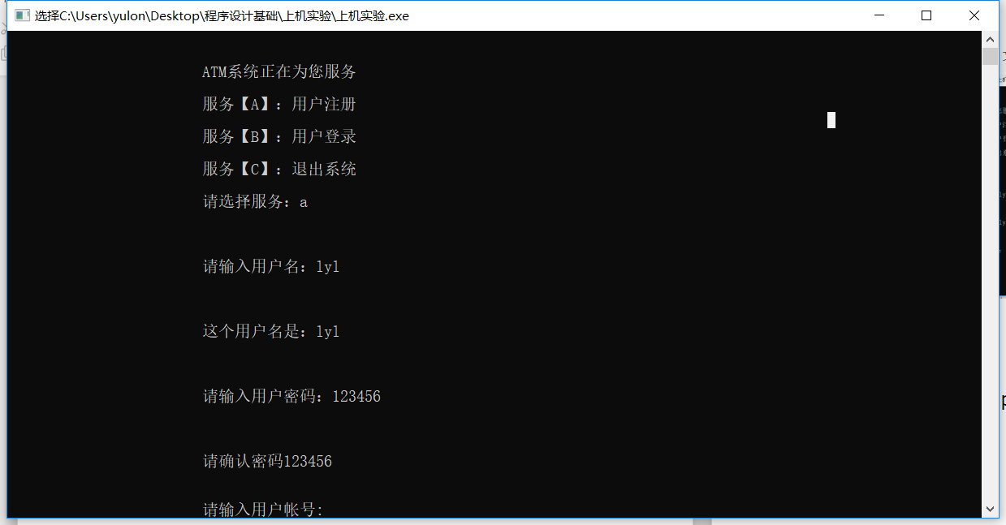

c.建立账户，完成注册

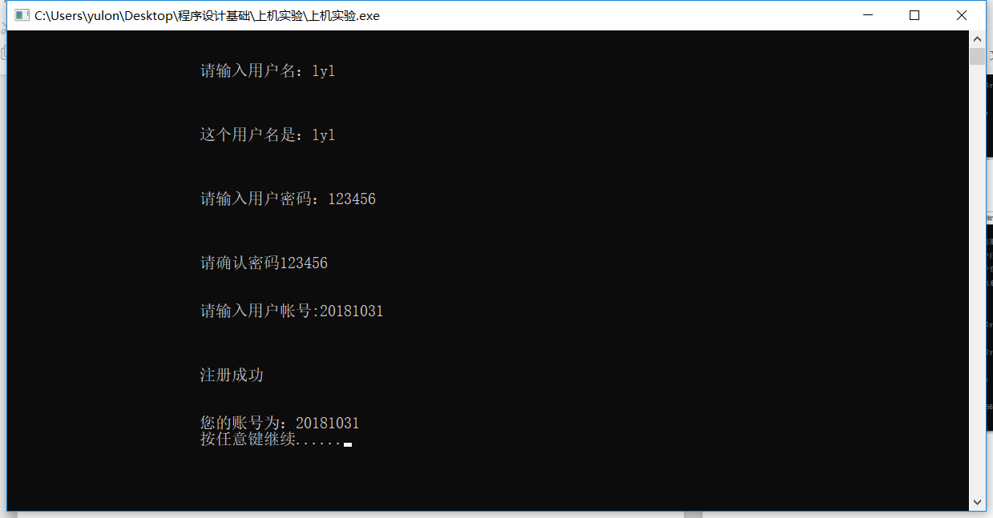

3.模块代码（文件：上机实验.cpp）

#include<stdio.h>

#include<stdlib.h>

#include<conio.h>

#include<string.h>

//注册函数 //函数的声明

void regist()

{

char name[20]; //用户名

char password[7]; //密码

char password1[7]; //确认密码

int account; //账号

double money; //余额

printf("\n\n\n\t\t\t请输入用户名：");

fflush(stdin);

gets(name);

printf("\n\n\n\t\t\t这个用户名是：%s\n", name);

while(1)

{

while(1)

{

printf("\n\n\n\t\t\t请输入用户密码：");

fflush(stdin);

gets(password);

int length=strlen(password);

if(length==6)break;

else

printf("\n\n\t\t\t用户密码长度必须是6位");

}

printf("\n\n\n\t\t\t请确认密码");

fflush(stdin);

gets(password1);

if(strcmp(password,password1)==0)break;

else

printf("\n\n\n\t\t\t密码不一致，请重新输入");

}

printf("\n\n\t\t\t请输入用户帐号:");

scanf("%d",&account);

fflush(stdin);

money=0;

printf("\n\n\n\t\t\t注册成功");

printf("\n\n\n\t\t\t您的账号为：%d",account);

}

//登录函数

void login()

{

printf("\n\n\n\t\t\t您正在执行登录函数的应用");

}

//退出系统函数

void quit()

{

printf("\n\n\n\t\t\tATM为您服务");

printf("\n\t\t\t正在退出，请稍后\n\n\n");

exit(0); //退出系统函数

}

int main()

{

int t = 1;

char xz;

for (int i = 1; i <= 100; i++)

{

printf("\n\n\n\n\t\t\t欢迎使用ATM系统\n\n");

printf("\t\t 正在进入主页面，请稍等");

for (int j = 1; j <= t; j++)

{

printf(".");

}

t++;

if (t == 6)t = 1;

printf("\n\n\n\t\t\t\t%d%%", i);

for (int m = 0; m <= 500000; m++); //延迟

system("cls"); //清屏函数

}

while (1)

{

printf("\n\n\n\t\t\tATM系统正在为您服务\n\n");

printf("\t\t\t服务【A】：用户注册\n\n");

printf("\t\t\t服务【B】：用户登录\n\n");

printf("\t\t\t服务【C】：退出系统\n\n");

printf("\t\t\t请选择服务：");

fflush(stdin); //清除键盘缓冲区的回车符

scanf("%c", &xz);

if (xz == 'A' || xz == 'a')

{

regist(); //在哪调用就在哪返回

}

else if (xz == 'B' || xz == 'b')

{

login();

}

else if (xz == 'C' || xz == 'c')

{

quit();

}

else

{

printf("\n\t\t\t输入选择有误，请重新输入\n");

}

printf("\n\t\t\t按任意键继续......");

getchar(); //不经过键盘那缓冲区的字符输入函数

system("cls");

}

return 0;

}

4.编程问题总结

1．在进入服务界面切换过程中速度过快

解决方案：加入清除键盘缓冲区的回车符，即fflush(stdin);。

2．对于输入错误进行重新输入的相关问题

解决方案：设置while(1)的死循环，直到全部正确才跳出循环。

5.编程心得

本次编程主要完成了用户注册的全部程序，编程中又对于“数组”“字符串”进行了相应复习，并了解了有关控制缓冲字符的相关知识。收获颇多，也有了一定编程构架。